Golpe Calculado
D1 Documento de âmbito

Rita e Maria
9 de outubro de 2026 | Versão 1.2
Visão geral do conceito
Golpe Calculado é um jogo 3D de furtividade e condução, na primeira pessoa, para um jogador em PC Windows, no qual um ladrão contratado deve recuperar uma mala num armazém vigiado e entregá-la num esconderijo. Para cumprir o contrato, o jogador conduz uma carrinha, escolhe uma entrada, recolhe ferramentas e pistas, compreende a segurança e adapta o plano de fuga.
Relação com o tema Invisible Systems
O sistema invisível é a rede de relações entre circuitos elétricos, iluminação, câmaras, alarmes, portas e perceção do vigilante. Os dispositivos são visíveis, mas as suas ligações e consequências não são conhecidas no início: o jogador descobre-as através de etiquetas, documentos, observação e experiência.
Por exemplo, uma etiqueta «Corredor B» identifica a zona de um quadro. Ao desligá-lo, as luzes apagam-se e a câmara perde energia, mas o vigilante pode investigar a falha. Uma oportunidade de passagem cria um novo risco. Portas ruidosas e objetos lançados também alteram a ronda, enquanto uma câmara comunica apenas a última posição observada.
Cada regra deve ter uma pista anterior à ação, uma reação percetível e uma consequência útil. O ciclo central é observar, formular uma hipótese, experimentar, compreender a consequência e adaptar o plano. As mesmas condições devem produzir resultados consistentes.
Características distintivas
Duas entradas permitem estratégias diferentes: manipular a alimentação da zona vigiada ou explorar a porta de serviço, os intervalos da ronda e as distrações. O local onde se estaciona influencia a distância da extração. A mala reduz a velocidade e impede lançar objetos; pousá-la permite agir, mas obriga a recuperá-la.
Funcionalidade avançada
Propomos a inteligência artificial do vigilante, com patrulha, investigação, perseguição e procura. A visão considera distância, ângulo e obstáculos; os sons e as câmaras fornecem posições de interesse. Quando perde o jogador, o vigilante procura na última zona conhecida e regressa à ronda. Esta informação limitada permite fugir, esconder-se e criar distrações. Um só vigilante e uma rede pequena tornam a implementação viável para duas pessoas.
Descrição do jogo
O público-alvo são jogadores que apreciam furtividade, exploração e resolução de problemas por observação. A ação decorre num pequeno quarteirão industrial, durante um contrato para recuperar a mala NC-17. O jogador controla uma personagem humana na primeira pessoa; a carrinha é o meio de aproximação e de extração.
Ao escolher Novo jogo, recebe o objetivo e começa junto ao esconderijo. Conduz até ao armazém, estaciona, sai e observa a segurança. Pode procurar uma ferramenta para a entrada de cargas ou uma chave para a porta de serviço, que apresenta riscos e oportunidades diferentes.
No interior, explora o cais, o vestiário, a manutenção e o escritório. Recolhe chaves, lê documentos e usa as pistas para alimentar e abrir o arquivo. Ao mesmo tempo, pode manipular circuitos ou criar distrações para alterar a posição do vigilante. O diário guarda apenas as pistas já descobertas.
A recolha da mala altera a segurança e inicia a extração. O jogador leva-a à traseira da carrinha, carrega-a e conduz até ao esconderijo. A vitória exige a entrega da mala e a imobilização do veículo no destino. Ser visto inicia uma perseguição; a derrota acontece com a captura, permitindo recomeçar do checkpoint.
As ações incluem andar, correr, agachar, saltar, abrir portas, apanhar chaves, empurrar caixas, lançar objetos, transportar e pousar a mala, entrar e sair da carrinha e conduzir. As interações disponíveis recebem indicação no ecrã e uma resposta visual ou sonora.
A duração-alvo é 12 minutos de jogo efetivo numa primeira conclusão bem-sucedida: cerca de 2 minutos de aproximação, 7 de infiltração e 3 de extração. O mínimo académico é 10 minutos. Estes tempos serão medidos com jogadores novos, excluindo menus, mortes e esperas artificiais.
Especificações técnicas
Desenvolvimento em Unity 6000.6.5f1, com C#, pipeline Built-In e teclado e rato. Ambos os membros usarão a mesma versão do editor. A base inclui CharacterController, Rigidbody, WheelCollider e navegação do vigilante. A entrega será uma build Windows de 64 bits, local e para um jogador.
São necessários dois computadores capazes de executar esta versão do Unity, Unity Hub com suporte Windows, editor de C# e Git. O desempenho e os requisitos mínimos da build serão medidos nos computadores de teste. O projeto usa prefabs, materiais e texturas, física, iluminação, animação, áudio e interface; a qualidade final destes elementos será consolidada após estabilizar a missão.
Apresentação visual e sonora
A direção visual pretendida é realista, com escala humana, materiais industriais, luzes coerentes e objetos dispostos de forma credível. O cenário concentra-se num armazém acessível, duas entradas, uma carrinha e um vigilante. A geometria atual serve para testar a jogabilidade; os modelos, mãos, braços, sombras e animações serão aperfeiçoados sem atrasar a missão funcional.
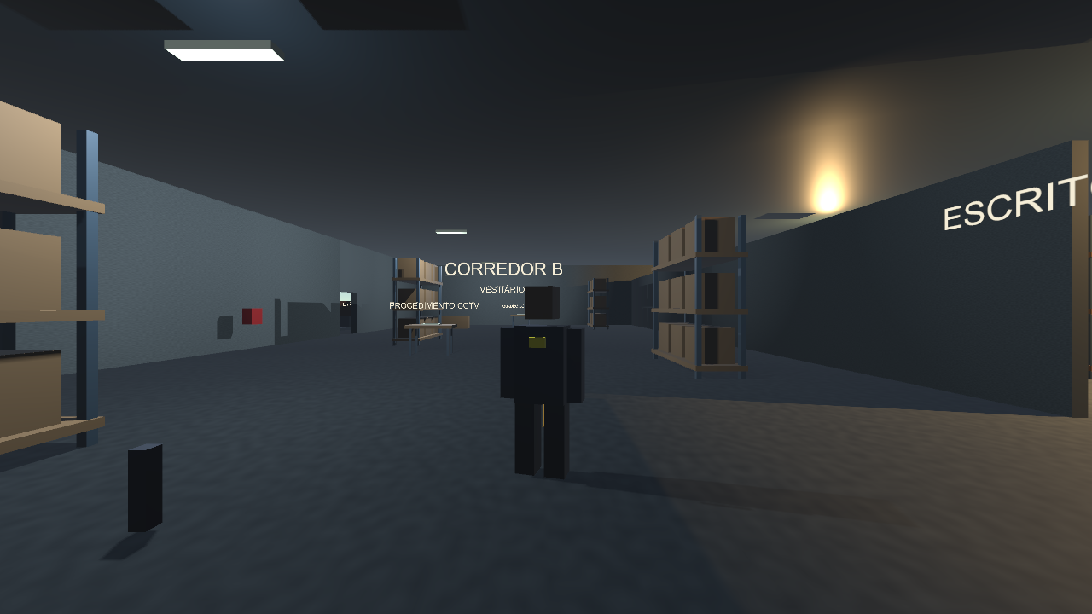
Figura 1 — Interior do protótipo atual. Estantes, vigilante e sinalização provisórios; não representa a apresentação visual final.
O som terá função prática: passos, portas, impactos, interruptores, motor e alarme devem comunicar ações e estados. Os assets externos só serão integrados depois de verificar licença, compatibilidade e estilo, com atribuição nos créditos.
Interface e navegação
Menu inicial → Novo jogo → Briefing → Missão → Vitória ou Derrota. Continuar e Selecionar checkpoint ficam disponíveis quando existe progresso guardado. O menu inclui ainda Opções, Controlos, Créditos e Sair.
Durante a missão, Esc abre a pausa: Retomar, Objetivos e pistas, Controlos, Opções, Recomeçar do checkpoint, Recomeçar missão e Voltar ao menu. A pausa suspende toda a simulação; ações que substituem ou fazem perder progresso pedem confirmação.
Controlos
A pé: WASD para andar, rato para olhar, Shift para correr, Ctrl para agachar, Espaço para saltar e E para interagir. Q pousa a mala, G lança uma garrafa recolhida e J abre o diário. Esc abre a pausa.
Na carrinha: W acelera, S trava e depois faz marcha-atrás, A/D viram, Shift trava e Espaço alterna o travão de mão. E permite sair quando o veículo está parado e existe espaço. Os menus usam o rato.
Calendário e entregas
22 de outubro de 2026 às 23:55 — Primeira entrega: documento de âmbito com conceito, relação com Invisible Systems, jogabilidade, funcionalidade avançada, protótipo previsto e viabilidade.
11 de novembro de 2026 às 20:40 — Segunda entrega: primeiro protótipo jogável e documentação de design, a alinhar com o enunciado e a grelha específicos desta fase. A prioridade é demonstrar a missão completa, as relações de segurança e a recuperação de progresso.
7 de dezembro de 2026 às 20:00 — Entrega final: protótipo Windows testado, documentação atualizada, créditos dos recursos utilizados e demonstração das mecânicas centrais.
Organização do desenvolvimento
O trabalho está dividido em cinco marcos: movimento e condução; missão completa sem segurança; interações e progresso; Invisible Systems e vigilante; apresentação e equilíbrio. Cada marco exige execução no Unity e os menus e a persistência são também testados na build Windows.
A equipa é constituída por Rita e Maria. Uma pessoa assume a integração da cena principal, sistemas e builds; a outra trabalha em prefabs, ambiente, pistas, som e testes. A atribuição nominal será acordada pela equipa. Para evitar conflitos, cada cena tem uma responsável de edição e os prefabs são integrados separadamente.
O GitHub organiza 70 tarefas com critérios de aceitação e referências nos commits. Assets, Packages, ProjectSettings e ficheiros .meta são partilhados; Library e builds ficam fora do controlo de versões.
Viabilidade e gestão de riscos
O âmbito é viável para duas pessoas se permanecer limitado a um quarteirão compacto, um armazém, duas entradas, uma carrinha, uma mala e um vigilante. Ficam excluídos uma cidade extensa, multijogador e perseguições policiais complexas.
Os principais riscos são a integração da condução, a reposição dos checkpoints, a compreensão das pistas e o tempo necessário para arte e animações realistas. A prioridade é estabilizar a missão e testar a descoberta dos sistemas. Se houver atrasos, CP1 e CP3 têm prioridade sobre CP2, e os detalhes visuais e opções secundárias serão tratados depois.
Estado atual e validação
Existe uma versão experimental com o ciclo da missão, objetos, segurança e checkpoints. Foram aprovadas 36 verificações automáticas no editor, 36 na build Windows e 4 após reabrir o jogo. Os testes isolam situações e não substituem uma partida humana. A duração, a clareza das pistas, as duas estratégias e a qualidade final ainda precisam de validação com jogadores novos.
Histórias de utilizador e requisitos
Primeiro protótipo
Como jogador, quero conduzir, estacionar e sair da carrinha de forma fiável para escolher a aproximação. Quero entrar por dois acessos distintos, recolher e usar objetos, recuperar a mala e regressar ao esconderijo para completar o contrato.
Quero perceber uma relação entre um quadro, uma câmara e a iluminação e usar uma distração para alterar a ronda. Quero conseguir fugir após ser visto, sendo capturado apenas quando o vigilante me alcança. A demonstração deve incluir pistas, consequências percetíveis e condições de vitória e derrota.
Quero pausar e retomar, consultar o objetivo e as pistas, e continuar a partir de CP1 ou CP3. A reposição deve restaurar posição, inventário, portas, circuitos e mala de forma coerente, sem duplicação nem captura imediata.
Protótipo final
Quero concluir uma missão de cerca de 12 minutos efetivos, com pelo menos 10 minutos e duas estratégias viáveis. A extração deve exigir adaptação à segurança e às limitações de transportar a mala.
Quero uma apresentação coerente, com personagem e carrinha credíveis, mãos e braços nas interações, animações, materiais, iluminação, áudio e interface legível. O corpo e os objetos transportados não devem bloquear a visão ou atravessar visivelmente o cenário.
Quero opções guardadas de áudio, sensibilidade, inversão vertical e modo de agachar, bem como opções de vídeo e legendas adequadas aos recursos usados. Resolução, qualidade, brilho, campo de visão e redefinição de teclas serão incluídos quando puderem ser implementados de forma fiável.
Requisitos de qualidade e aceitação
A build deve permitir concluir a missão sem erros que impeçam o progresso. Pausa na condução e perseguição, captura, reinício, seleção de checkpoints e Continuar após fechar o jogo devem funcionar. A versão final deve ser testada nos dois computadores e manter regras de segurança consistentes.
Os testes com pessoas que desconhecem o jogo devem registar tempo ativo, confusões e decisões baseadas em descobertas. Uma demonstração curta apresentará uma pista, uma regra descoberta, a decisão tomada e a consequência. As melhorias de ritmo e legibilidade serão baseadas nestes registos.
Referências
Enunciado da disciplina sobre Invisible Systems, requisitos mínimos, prazos de 2026 e perguntas da primeira entrega disponibilizados à equipa. Modelo ScopeDocument.docx fornecido para estruturar este documento.
Documentação do projeto Golpe Calculado: planeamento, guia da missão e relatórios de testes de 9 de outubro de 2026. A imagem apresentada é uma captura do protótipo. Os recursos externos efetivamente integrados serão identificados com as respetivas licenças nos créditos.

